Двухканальное реле времени РЭВ-201.1

Назначение
Электронное двухканальное реле времени является одной из модификаций стандартного РЭВ-201 (ТУ 3425-001-31046637-2002).
Данная модификация реле предназначена для системы предпусковой сигнализации технологического оборудования ГОК.
Реле двухканальное: после подачи питания обеспечивает различную логику работы двух выходных каналов.
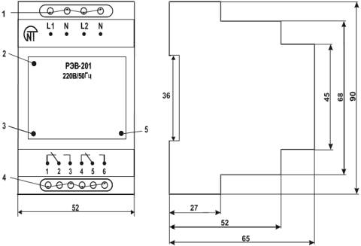
1 – контакты для подключения питания;
2 – зелённый светодиод, указывающий на наличие напряжения питания на реле РЭВ-201;
3 – красный светодиод включения 1-го канала, горит при замыкании контактов 2-3;
5 – красный светодиод включения 2-го канала, горит при замыкании контактов 5-6;
4 – выходные контакты.

Принцип работы
Временная диаграмма, характеризующая работу реле, показана на рисунке 2.
Каждый канал на выходе имеет группу перекидных контактов: «1-2-3» контакты - канал 1, «4-5-6» контакты - канал 2.
После подачи напряжения питания на реле времени РЭВ-201 происходит:
- замыкание контактов «2-3» 1-го канала - предварительная подача сигнала с фиксированной выдержкой 1;
- размыкание выходных контактов «2-3» 1-го канала на фиксированное время паузы – выдержка 2;
- замыкание контактов «2-3» 1-го канала - повторная подача сигнала с фиксированной выдержкой 3;
- размыкание контактов «2-3» 1-го канала и замыкание контактов «5-6» 2-го канала.
В реле выполнена программная блокировка, не позволяющая срабатывать каналу 2 (замкнуть контакты «5-6») пока остаются замкнутыми контакты «2-3» 1-го канала.
Примечание. Алгоритм работы «пуск – пауза – пуск» и временные фиксированные задержки могут быть изменены по желанию заказчика.
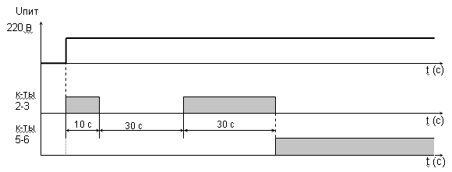

Характеристика выходных контактов
 | Макс. ток при U ~ 250В | Макс. мощн. | Макс. напр. ~ | Макс. ток приUпост = 30В
Cosφ =0,4 -1,0 | 2А | 2000ВА | 440В | 3А

Технические характеристики
Номинальное напряжение, В | 220
Нижний порог напряжения питания, запускающий реле, В | 160
Максимально допустимое напряжение питания, В | 300
Первоначальная фиксированная выдержка времени при напряжении питания 220В, не более, с | ~ 0.5
Точность удержания временной уставки, не более, % | 1.5
Фиксированное время выдержки 1, с | 10
Фиксированное время выдержки 2, с | 30
Фиксированное время выдержки 3, с | 30
Число и вид контактов на каждый канал (ЗК - замыкающий, РК - размыкающий; перекидные) | 1 ЗК  и  1 РЗ
Климатическое исполнение | УХЛ4
Степень защиты:  - реле  - клеммника | ІР40  ІР20
Коммутацион. ресурс выходных контактов:  - под нагрузкой 5А, не менее, раз  - под нагрузкой 1А, не менее, раз | 100 тыс.  1 млн.
Потребляемая мощность (под нагрузкой), не более, ВА | 1.0
Масса, не более, кг | 0.150
Габаритные размеры, мм | 50х88х65
Диапазон рабочих температур, °С | -35 - +55
Температура хранения, °С | -45 - +70

Схема подключения
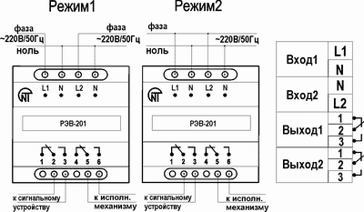
Рисунок 3
При эксплуатации реле в соответствии с техническими условиями и настоящим паспортом в течение срока службы, в том числе, при непрерывной работе, проведение регламентных работ не требуется.
Подключить реле как показано на рисунке 3.
Рекомендуется для обеспечения блокировки между каналами контакты «1-2» 1-го канала включать в цепь питания исполнительного механизма технологического оборудования, а контакты «4-5» 2-го канала включать в цепь питания сигнального устройства.

